COLEGIO EMILIA RIQUELME
GUÍA DE APRENDIZAJE EN CASA
DE LENGUA CASTELLANA - PERIODO II
SEMANA DEL 1 AL 5 DE JUNIO

NOMBRE: __________________________________________

GRADO: 5°

Hola querida estudiante, estas son las orientaciones para el trabajo de esta semana, por favor leerlo comprensivamente y con atención.
- Entra a este blog
https://sites.google.com/view/en-clase-con-la-profe-angela allí encontraras estas guías que ya descargaste, los videos ya descargados de las explicaciones por la profe y de You Tube, las imágenes y demás ayudas, que te permitirán comprender mejor el tema de cada semana. También las clases de la semana por la profe Ángela, estarán ya grabadas para el martes 2 de junio en el blog, así me aseguro que puedas adquirir el aprendizaje sin interrupciones.
- El enlace de la plataforma Teams, se enviará por el grupo con la profe Paula quince minutos antes y en el blog también lo encontrarás.
Estaré conectada en los mismos días de la hora de clase para ampliar las explicaciones o aclarar las actividades propuestas. Todas las estudiantes se deben conectar para dar a conocer a la profesora cómo van con el trabajo propuesto y participar de las retroalimentaciones y socializaciones. (Deben tener la disciplina y el respeto adecuado para realizar una clase normal, quien incumpla ésta norma será informada en rectoría)
- El martes 2 de junio de 9:30 a 10:30 am ( Razonamiento verbal)
- El jueves 4 de junio de 8:00 a 9:00 am (Diferencia de lenguaje, lengua y habla)
- El viernes 5 de junio de 9:30 a 10:30 am (Taller práctico interactivo sobre el uso de la V – B)

- Recuerda que la devolución de lo realizado se envía al correo apinomazo@campus.com.co el viernes 5 de junio. Al correo personal por favor no enviar los trabajos.

- Por este whatsapp 314 860 95 63 sólo mensajes o audios, también se pueden comunicar conmigo.

TEMAS: RAZONAMIENTO VERBAL
EL LENGUAJE, LA LENGUA Y EL HABLA
EL USO CORRECTO DE LA V Y B
DESEMPEÑOS:
- Practico el razonamiento verbal en actividad propuesta en el libro.
- Diferencio entre el lenguaje, lengua, habla y doy ejemplo de cada uno.
- Aplico correctamente el uso de la v y b en mis producciones textuales.

- Vamos a practicar el razonamiento verbal en el libro leyendo comprensivamente y contestando a cada actividad:
- Eliminar oraciones; en la página 35 puntos 1, 2 y 3.
- Organizar ideas: en la página 85 puntos 1, 2 y 3.
- Organizar ideas: en la página 133 puntos 1,2 y 3.
En la clase del marte 2 de junio de 9:30 a 10:30, estaremos practicando en clase el razonamiento verbal y estaré aclarando dudas sobre la actividad realizada en el libro.
- Para comprender mucho mejor éste tema sobre la diferencia entre Lenguaje, lengua y habla escucharemos con atención los siguientes videos:
https://www.youtube.com/watch?v=nfisr_4hZ1g&t=3s Diferencia entre lenguaje, lengua y habla.

El video explica la diferencia entre estos tres conceptos, páusalo y completa el concepto de cada elemento, en el cuadro comparativo que anexo a esta guía. (El cuadro se puede hacer virtual o si lo prefieres en una hoja de bloc)
En la clase del jueves 4 de junio de 8:00 a 9:00 se explicará nuevamente el tema y terminaremos el cuadro con los dibujos de los ejemplos.

https://www.youtube.com/watch?v=xywzrhlJGeg Éste vídeo amplia la explicación del tema.

- Las reglas ortográficas de la V – B (Escribirlas en el cuaderno)
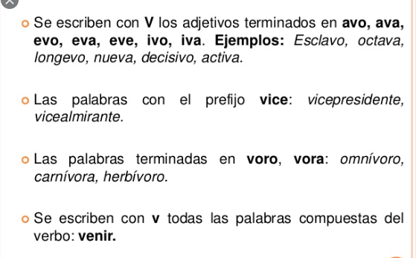
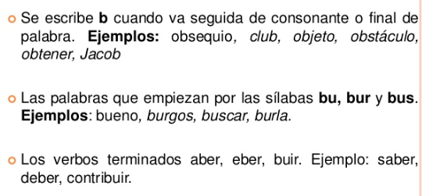

La práctica de estas reglas las realizaremos el viernes en la siguiente página virtual interactiva, desde sus computadores en la hora de clase, es trabajo autónomo evaluativo, le debes tomar foto y lo envías con tus trabajos. Yo estaré conectada por el whatsapp 3148609563 para orientar la actividad.
El enlace de la página interactiva, lo enviaré al grupo de whatsapp de quinto o en el blog también lo encontrarás momentos antes.

